

**TRƯỜNG ĐẠI HỌC BÀ RỊA – VŨNG TÀU**

**VIỆN CNTT - ĐIỆN - ĐIỆN TỬ**

**- - - 🙞 🕮** **🙜 - - -**

**BÁO CÁO**

**THIẾT KẾ VÀ PHÁT TRIỂN WEBSITE 2**

**ĐỀ TÀI: WEBSITE BÁN ĐIỆN THOẠI DI ĐỘNG**

SHAPE056

***Giảng viên hướng dẫn: Th.S Nguyễn Lan Hương***

***Sinh viên thực hiện : Nguyễn Xuân Bắc***

***Lê Ngọc Châu***

BÀ RỊA - VŨNG TÀU, NĂM 2019

# LỜI NÓI ĐẦU

Ngày nay công nghê thông tin đã có những bước phát triển mạnh mẽ theo cả chiều sâu và chiều rộng. Máy tính điện tử không còn là một thứ phương tiện quý hiếm mà đang ngày càng trở thành một công cụ làm việc và giải trí thông dụng của con người không chỉ ở công sở mà ngay cả trong gia đình.

Đứng trước vai trò của thông tin hoạt động cạnh tranh gay gắt, các tổ chức và các doanh nghiệp đều tìm mọi biện pháp để xây dựng và hoàn thiện hệ thống thông tin của mình nhằm tin học hóa các hoạt động tác vụ của đơn vị.

Hiện nay các công ty tin học hàng đầu thế giới không ngừng đầu tư và cải thiện các giải pháp cũng như các sản phẩm nhằm cho phép tiến hành thương mại hóa trên internet. Thông qua các sản phẩm và công nghệ này, chúng ta dễ nhận ra tầm quan trọng và tính tất yếu của thương mại điện tử. Với những thao tác đơn giản trên máy có kết nối mạng internet bạn sẽ có trong tầm tay những gì mà mình cần mà không phải mất nhiều thời gian.

Ở Việt Nam cũng có rất nhiều doanh nghiệp đang tiến hành thương mại hóa trên internet nhưng do có khó khăn về cơ sở hạ tầng như viễn thông chưa phát triển mạnh, các dịch vụ thanh toán điện tử qua ngân hàng chưa phổ biến nên chỉ dừng lại ở mức độ giới thiệu sản phẩm và tiếp cận đơn hàng thông qua web.

Để tiếp cận và đóng góp đẩy mạnh sự phổ biến của thương mại điện tử ở Việt Nam, chúng em đã tìm hiểu và xây dựng “Website bán điện thoại di động”.

Với sự hướng dẫn tận tình của cô Nguyễn Lan Hương đã giúp chúng em hoàn thành báo cáo môn học này. Tuy đã cố gắng hết sức tìm hiểu, phân tích thiết kế và xây dựng hệ thống nhưng chắc chắn không tránh khỏi được những thiếu sót. Chúng em rất mong được sự thông cảm và góp ý của các quý thầy cô. Chúng em xin chân thành cảm ơn.

Xin chân thành cám ơn Ban giám hiệu cùng toàn thể quý thầy cô, đặc biệt là quý thầy cô Viện CNTT - Điện - Điện Tử Trường Đại Học Bà Rịa Vũng Tàu, những người đã truyền đạt cho chúng em nhiều kiến thức quý báu trong học tập.

Xin trân trọng cảm ơn!

*Tp.Vũng Tàu, ngày 28 tháng 11 năm 2019*

**Sinh viên thực hiện**

Nguyễn Xuân Bắc

Lê Ngọc Châu

# TÓM TẮT NỘI DUNG

Với mức độ phức tạp và quy mô ứng dụng, cộng thêm vấn đề thời gian cho nên đề tài “Website bán điện thoại di động” của chúng em chỉ dừng lại ở mức độ tìm hiểu ngôn ngữ lập trình Web ASP.NET và áp dụng xây dựng thực nghiệm trang Web bán điện thoại di dộng.

Website với mục đich cung cấp cho người dùng các thông tin chính xác về sản phẩm điện thoại di động và cách đặt mua hàng qua mạng. Các thông tin được cập nhật thường xuyên và nhanh chóng nên rút ngắn được thời gian giữa người dùng và doanh nghiệp.

Do còn một số hạn chế nên Website chỉ mới dừng lại ở những chức năng cơ bản. Trong tương lai, chúng em sẽ phát triển theo hướng thương mại điện tử (với hình thức thanh toán trực tuyến, ưu đãi cho người dùng...).

# MỤC LỤC

**Mục lục**

LỜI NÓI ĐẦU 1

TÓM TẮT NỘI DUNG 3

MỤC LỤC 4

CHƯƠNG I – TỔNG QUAN 6

1.1. Nhu cầu tự động hóa ở Việt Nam 6

1.2. Mục tiêu của đề tài 6

1.3. Tính tối ưu của đề tài 6

CHƯƠNG II – THIẾT BỊ VÀ CÁC GIẢI PHÁP CÔNG NGHỆ 8

2.1. Giới thiệu về mạch Arduino UNO R3 8

2.2. Kit RF Thu Phát Wifi ESP8266 ESP-202 16

2.2.1. Đặc tính nổi bật 17

2.2.2. Thông số kỹ thuật 17

2.3. Module SIM900A 18

HÌNH ẢNH CỦA MODULE SIM900A MINI 20

2.4. Giới thiệu về màn hình LCD 16x2: 21

2.5. Module chuyển đổi I2C cho LCD10602 43

CHƯƠNG III – THIẾT KẾ MẠCH VÀ CHƯƠNG TRÌNH 46

3.1. Thiết kế mạch trên Proteus: 46

3.2. Sơ đồ mạch in 46

3.3. Phần viết chương trình: 47

CHƯƠNG IV – KẾT LUẬN VÀ HƯỚNG PHÁT TRIỂN 57

4.1. Kết luận 57

4.1.1. Ưu điểm của đề tài 57

4.1.2. Nhược điểm của đề tài 57

4.2. Hướng phát triển 57

TÀI LIỆU THAM KHẢO 58

# CHƯƠNG I – PHÂN TÍCH YÊU CẦU ĐỀ TÀI

Đề tài: “Xây dựng Website bán điện thoại di động”.

## 1. Chức năng

Đây là một website cho phép chủ cửa hàng quản lý được thông tin của các sản phẩm, loại sản phẩm, hóa đơn,.... Người dùng có thể sử dụng hệ thống để đặt mua hàng trực tuyến.

Các chức năng:

* Cho phép cập nhật thông tin sản phẩm, loại sản phẩm vào cơ sở dữ liệu.
* Hiển thị danh sách sản phẩm của cửa hàng.
* Hiển thị thông tin hóa đơn mua hàng.
* Quản lý thông tin đặt hàng.
* Xử lý thanh toán.
* Thống kê dữ liệu của cửa hàng.
* Và một số chức năng khác.

## 2. Yêu cầu đặt ra

Hệ thống có 2 phần:

**Thứ nhất:** Phần khách hàng:

Khách hàng là những người có nhu cầu mua hàng, họ sẽ tìm kiếm sản phẩm phù hợp và đặt mua sản phẩm đó. Vì thế phải có những chức năng sau:

* Hiển thị danh sách sản phẩm và loại sản để khách hàng lựa chọn.
* Khách hàng có thể thêm sản phẩm sau khi đã đặt hàng.
* Khách hàng có thể tìm kiếm thông tin sản phẩm nhanh chóng.
* Khách hàng xem sản phẩm theo loại sản phẩm

**Thứ hai:** Dành cho người quản trị:

Người quản trị sẽ có thông tin tài khoản và mật khẩu để đăng nhập hệ thống thực hiện các chức năng của mình:

* Chức năng thêm, xóa, sửa sản phẩm.
* Chức năng thêm, xóa, sửa loại sản phẩm.
* Chức năng xem thông tin hóa đơn.
* Quản lý thông tin sản phẩm.
* Xem thống kê.

# CHƯƠNG II – THIẾT KẾ CƠ SỞ DỮ LIỆU

**1. dbo.Accounts**

|  |  |  |  |
| --- | --- | --- | --- |
| Name | Data Type | Allow Nulls | Default |
| Account_Id | Int | INDENTITY(1,1) NOT NULL |  |
| Account_Email | nvarchar(MAX) | NULL |  |
| Account_FullName | nvarchar(MAX) | NULL |  |
| Account_Password | nvarchar(MAX) | NULL |  |
| Account_PhoneNumber | nvarchar(MAX) | NULL |  |
| Account_Sex | nvarchar(MAX) | NULL |  |
| Account_Permission | nvarchar(MAX) | NULL |  |
| Account_IsBlocked | bit | NULL |  |

**2. dbo.Banners**

|  |  |  |  |
| --- | --- | --- | --- |
| Name | Data Type | Allow Nulls | Default |
| Banner_Id | Int | INDENTITY(1,1) NOT NULL |  |
| Banner_Image | nvarchar(MAX) | NULL |  |

**3. dbo.Products**

|  |  |  |  |
| --- | --- | --- | --- |
| Name | Data Type | Allow Nulls | Default |
| Product_Id | Int | INDENTITY(1,1) NOT NULL |  |
| Product_Name | nvarchar(MAX) | NULL |  |
| Product_Price | decimal(18,2) | NULL |  |
| Product_Description | nvarchar(MAX) | NULL |  |
| Product_InStock | bit | NULL |  |
| Product_IsPreferred | bit | NULL |  |
| Product_ImageThumbnail | nvarchar(MAX) | NULL |  |
| Product_OperatingSystem | nvarchar(MAX) | NULL |  |
| Product_Chipset | nvarchar(MAX) | NULL |  |
| Product_CPUSpeed | nvarchar(MAX) | NULL |  |
| Product_GPU | nvarchar(MAX) | NULL |  |
| Product_ScreenResolution | nvarchar(MAX) | NULL |  |
| Product_ScreenWidth | nvarchar(MAX) | NULL |  |
| Product_RAM | nvarchar(MAX) | NULL |  |
| Product_ROM | nvarchar(MAX) | NULL |  |
| Product_SDCardSupport | bit | NULL |  |
| Product_SDCard | nvarchar(MAX) | NULL |  |
| Product_FrontCamera | nvarchar(MAX) | NULL |  |
| Product_RearCamera | nvarchar(MAX) | NULL |  |
| Category_Id | int | NULL |  |
| Product_Purchased | int | NULL |  |

## 4. dbo.Categories

|  |  |  |  |
| --- | --- | --- | --- |
| Name | Data Type | Allow Nulls | Default |
| Category_Id | Int | INDENTITY(1,1) NOT NULL |  |
| Category_Name | nvarchar(MAX) | NULL |  |
| Category_Description | nvarchar(MAX) | NULL |  |

## 5. dbo.Orders

|  |  |  |  |
| --- | --- | --- | --- |
| Name | Data Type | Allow Nulls | Default |
| Order_Id | Int | INDENTITY(1,1) NOT NULL |  |
| Order_Name | nvarchar(MAX) | NULL |  |
| Order_Address | nvarchar(MAX) | NULL |  |
| Order_PhoneNumber | nvarchar(MAX) | NULL |  |
| Order_Email | nvarchar(MAX) | NULL |  |
| Order_Total | decimal(18,2) | NULL |  |
| Order_Placed | datetime2(7) | NULL |  |
| IsCompleted | bit | NULL |  |

## 6. dbo.OrderDetails

|  |  |  |  |
| --- | --- | --- | --- |
| Name | Data Type | Allow Nulls | Default |
| OrderDetail_Id | Int | INDENTITY(1,1) NOT NULL |  |
| Order_Id | int | NULL |  |
| Product_Id | int | NULL |  |
| OrderDetail_Amount | int | NULL |  |
| OrderDetail_Price | decimal(18,2) | NULL |  |

## 7. dbo.ShoppingCartItems

|  |  |  |  |
| --- | --- | --- | --- |
| Name | Data Type | Allow Nulls | Default |
| ShoppingCartItem_Id | Int | INDENTITY(1,1) NOT NULL |  |
| ShoppingCartItem_Amount | int | NULL |  |
| Product_Id | int | NULL |  |
| ShoppingCart_Id | nvarchar(MAX) | NULL |  |

# CHƯƠNG III – GIAO DIỆN TRANG WEB

## 1. Trang chủ

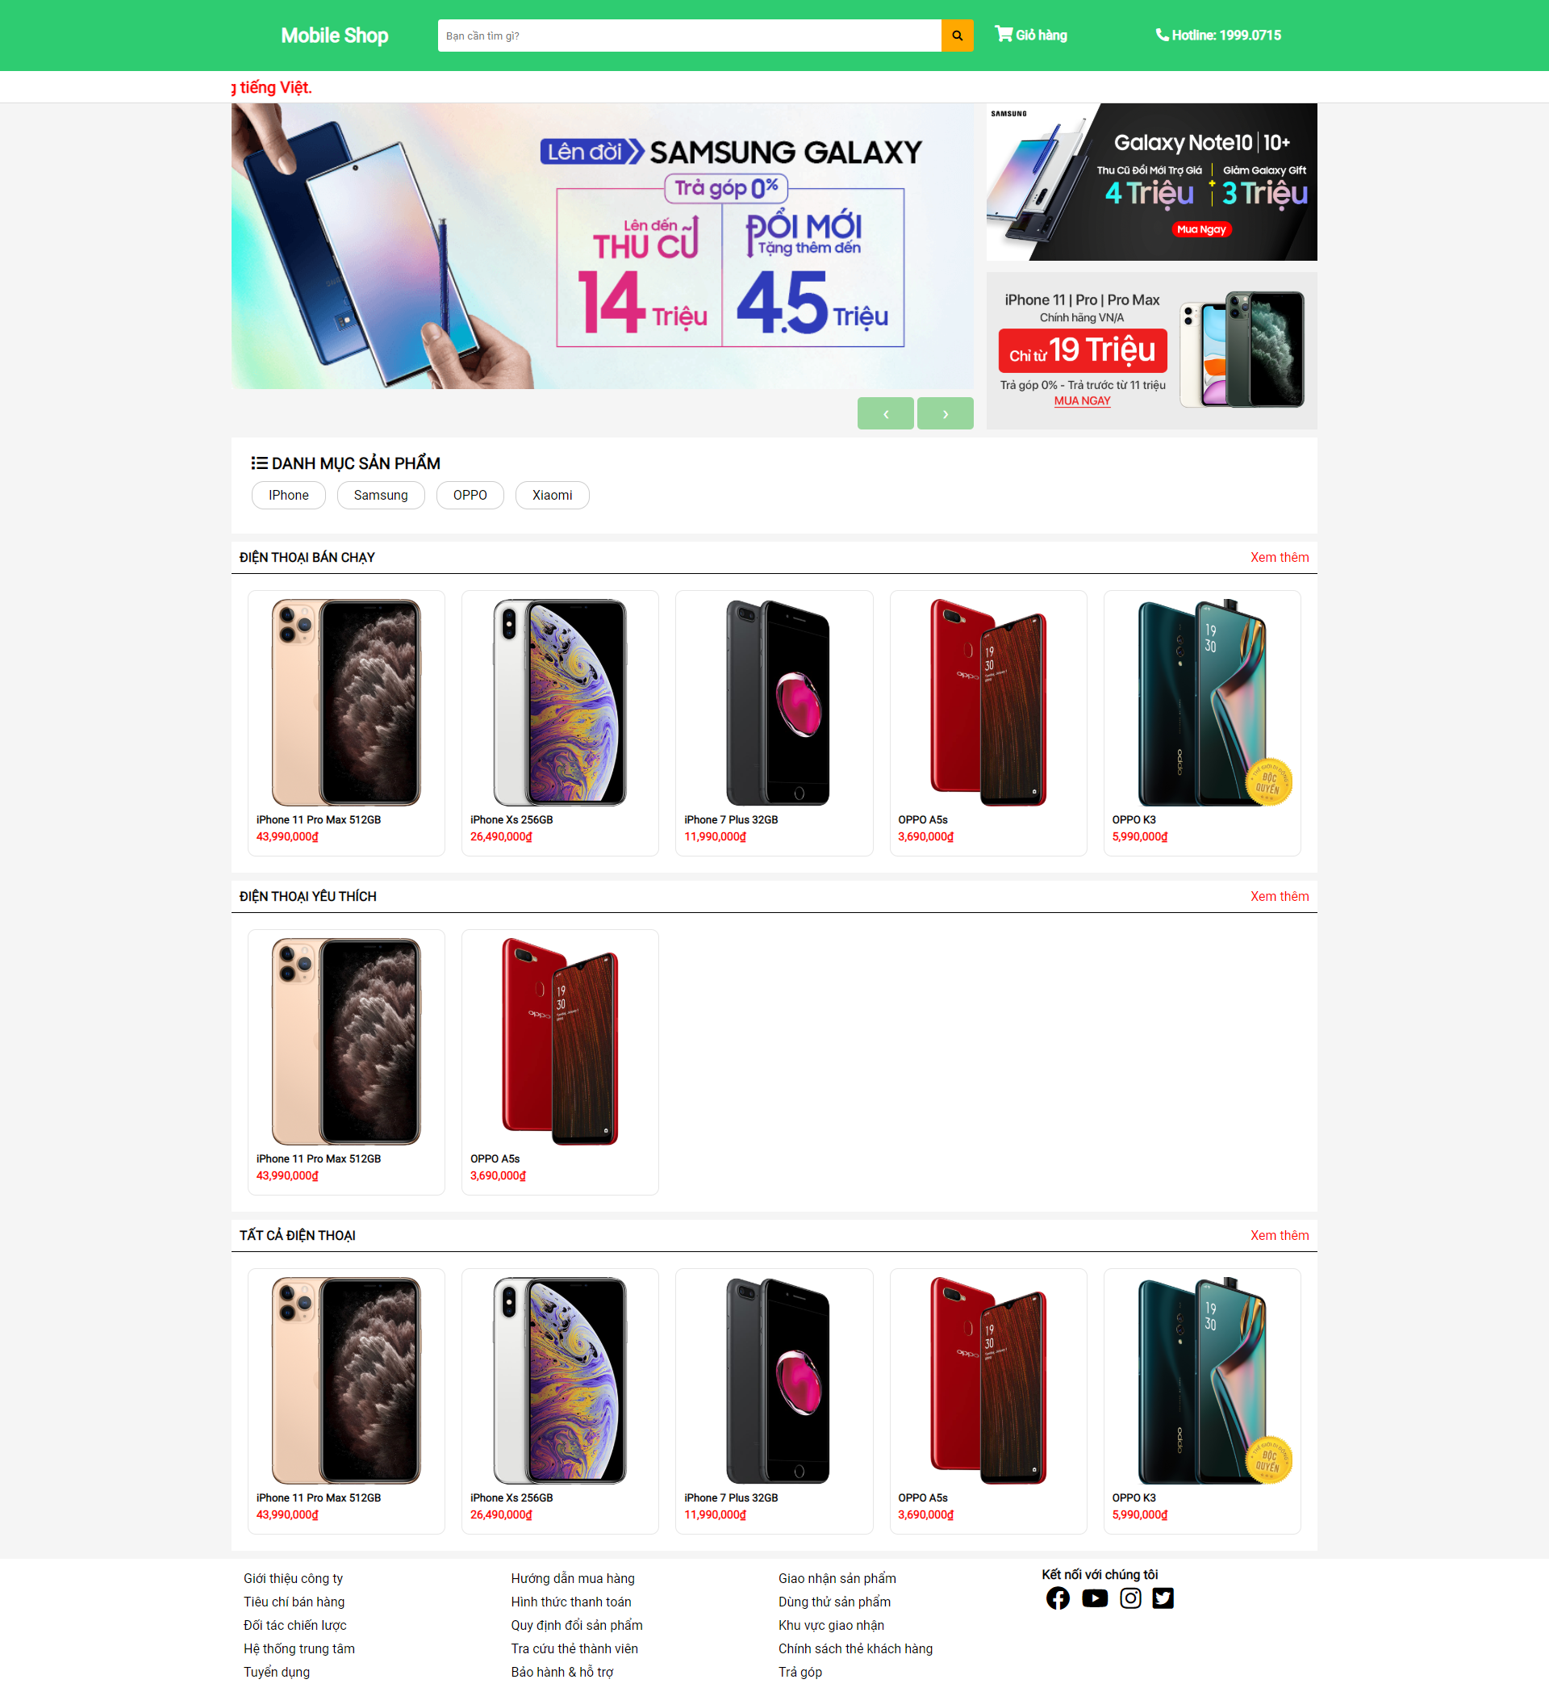

## 2. Trang chi tiết sản phẩm

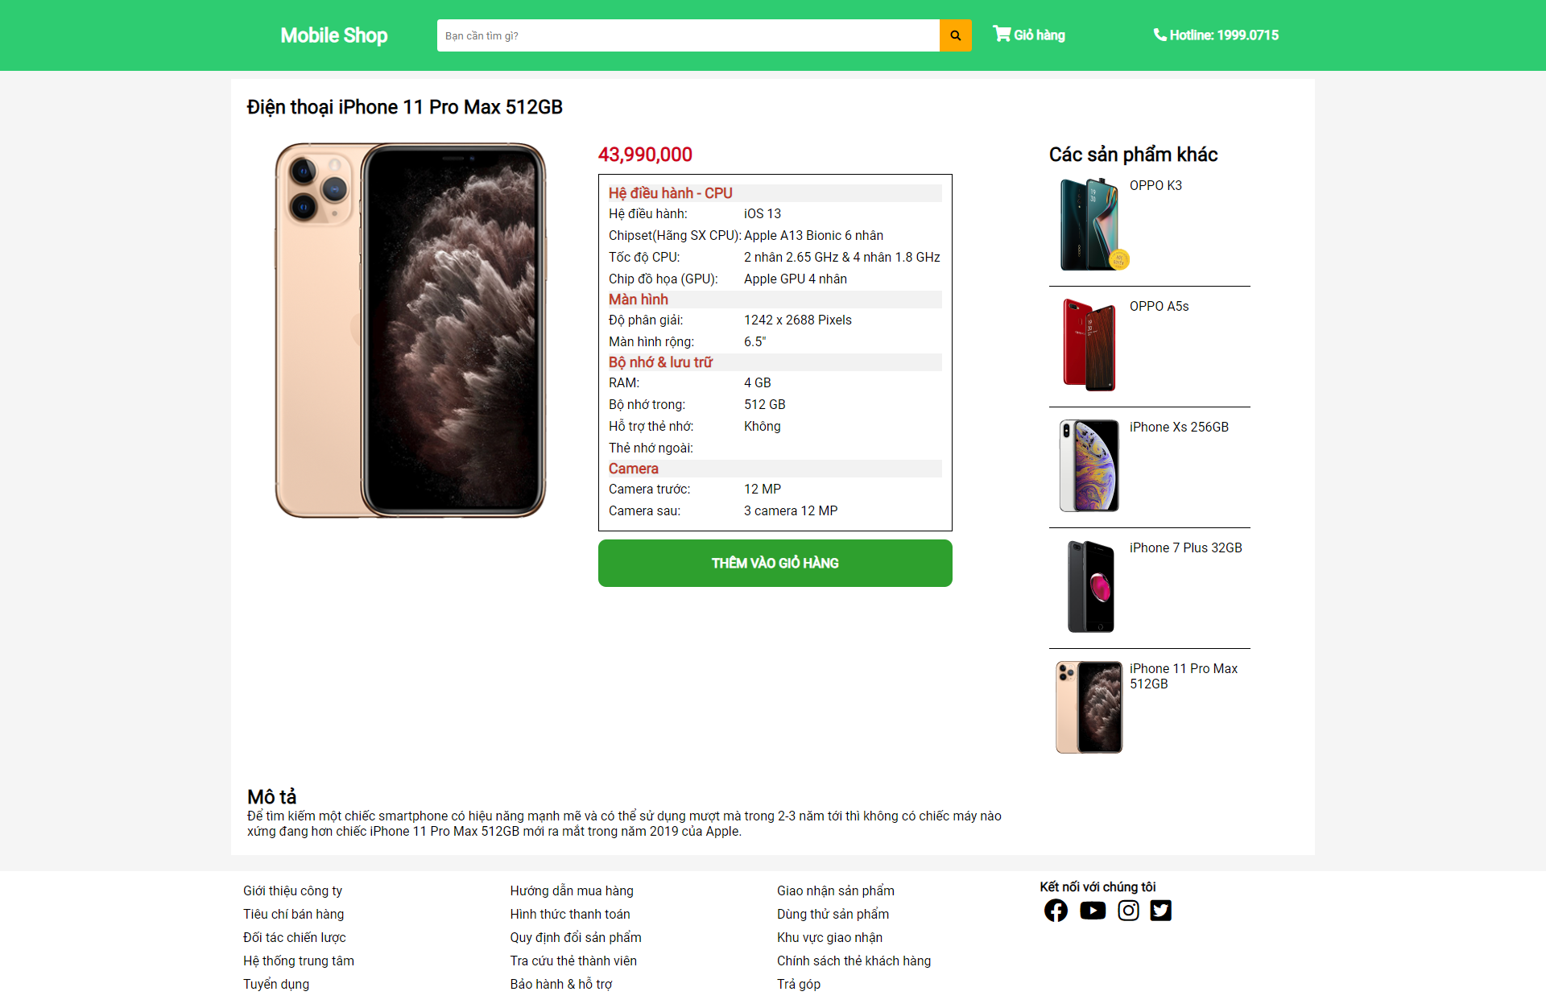

## 3. Trang giỏ hàng

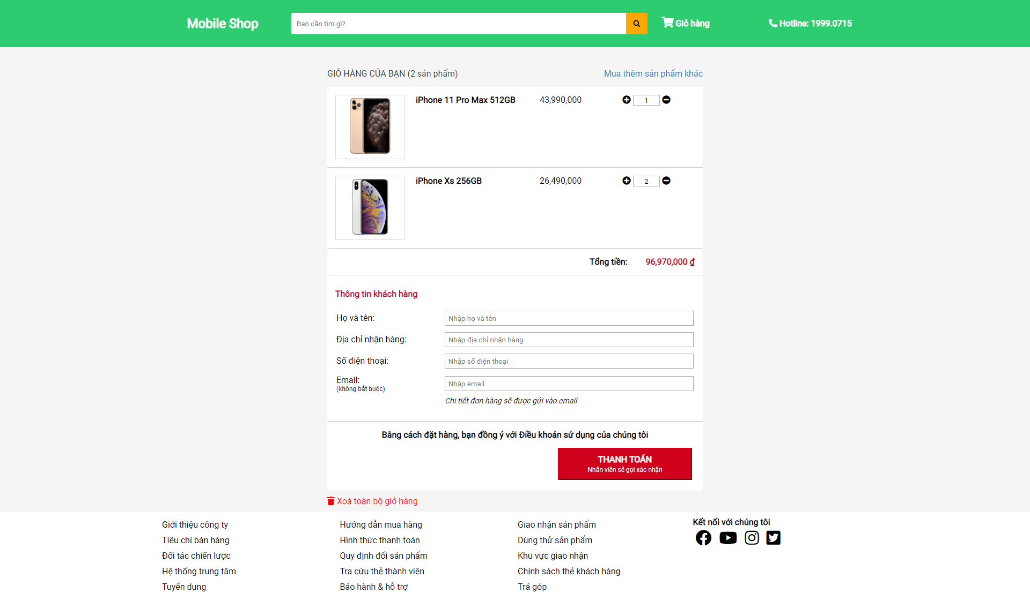

## 4. Trang đặt hàng thành công

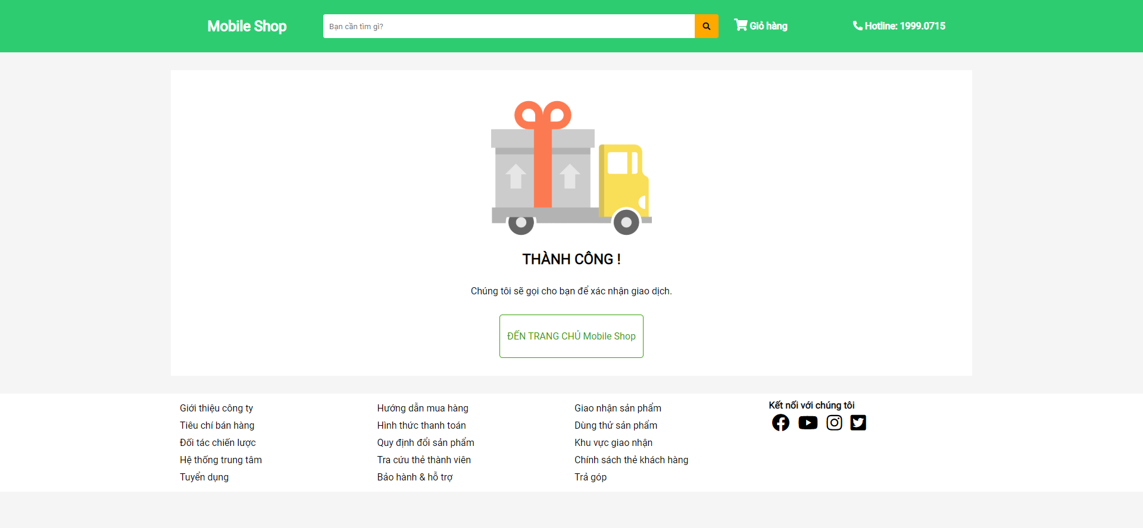

## 5. Chức năng hiển thị sản phẩm theo loại sản phẩm

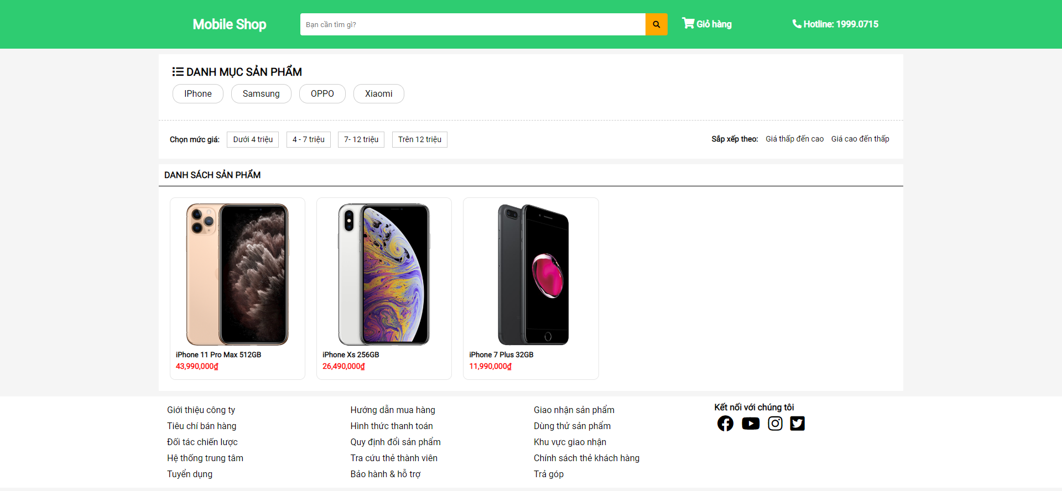

## 6. Chức năng hiển thị danh sách sản phẩm theo giá

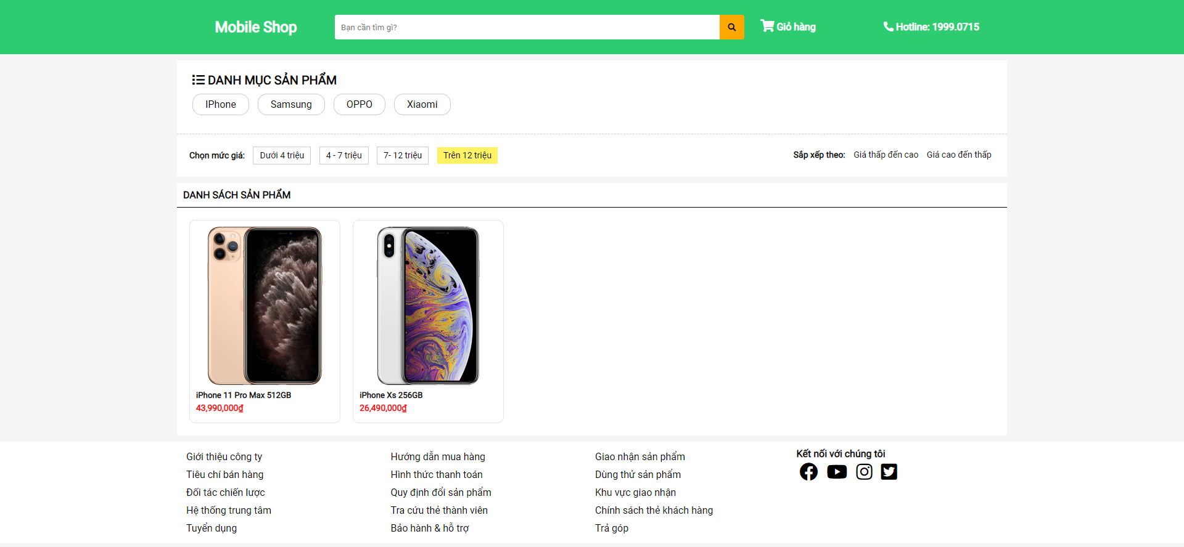

## 7. Chức năng hiển thị sản phẩm theo giá thấp đến cao

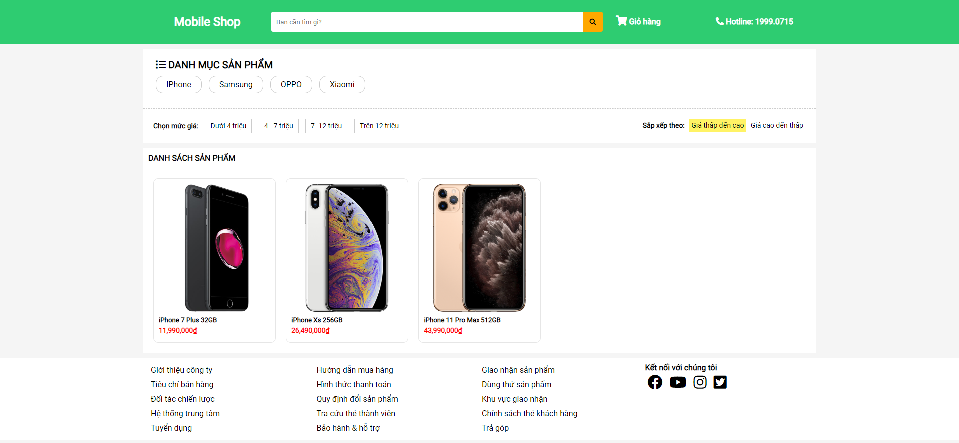

## 8. Chức năng hiển thị sản phẩm theo giá cao đến thấp

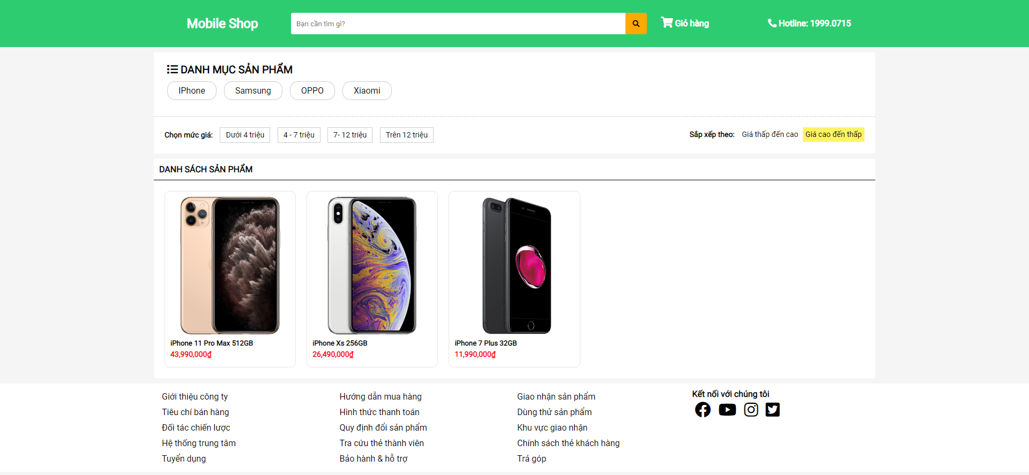

## 9. Trang hiển thị danh sách sản phẩm bán chạy

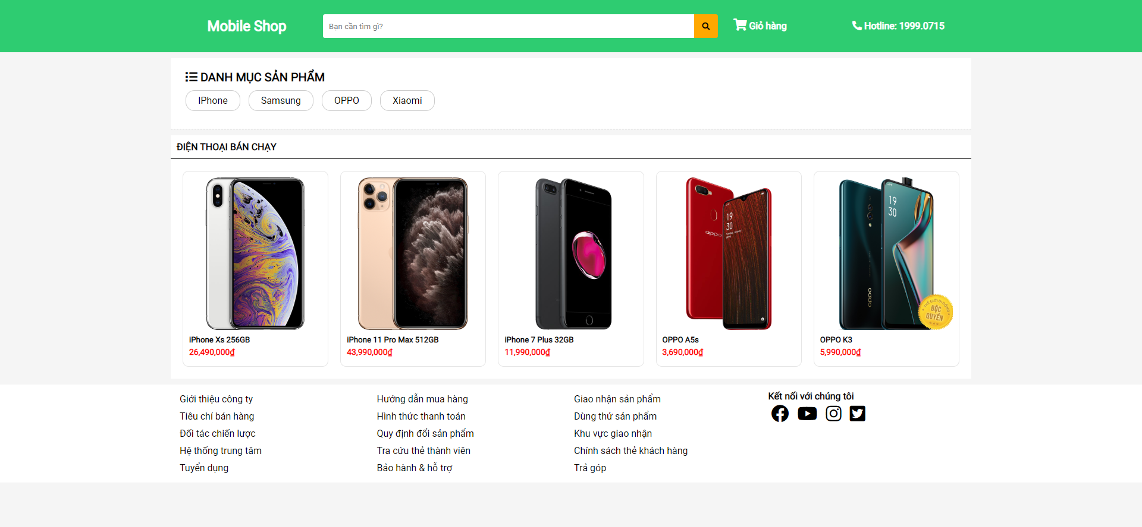

## 10. Trang hiển thị danh sách sản phẩm yêu thích

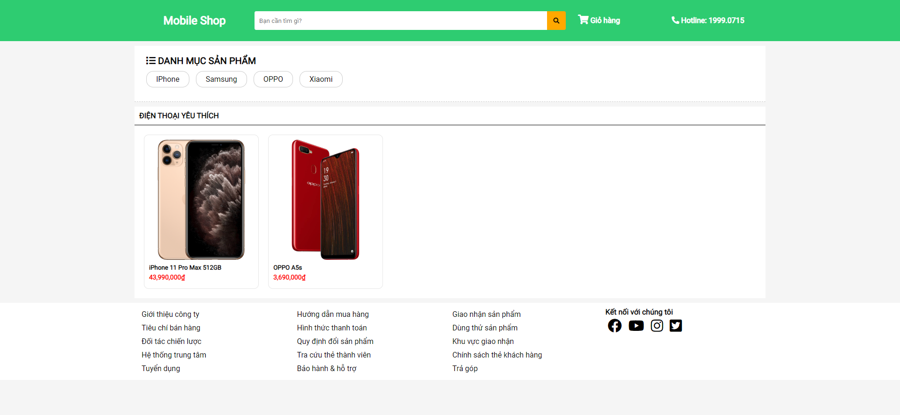

## 11. Trang hiển thị tất cả sản phẩm

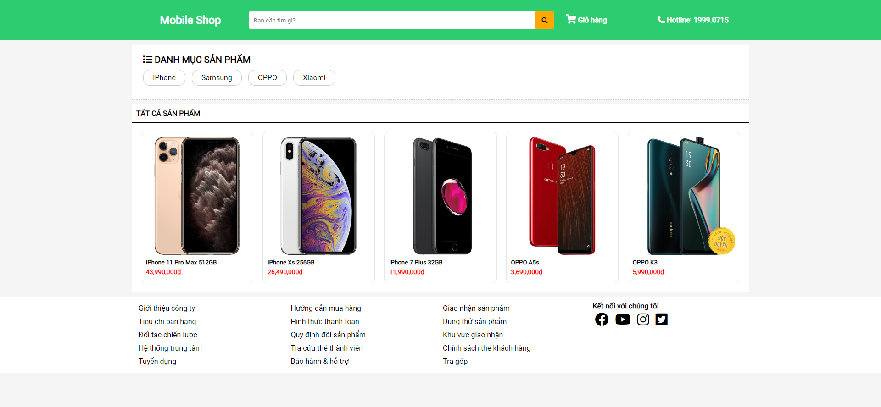

## 12. Trang đăng nhập admin

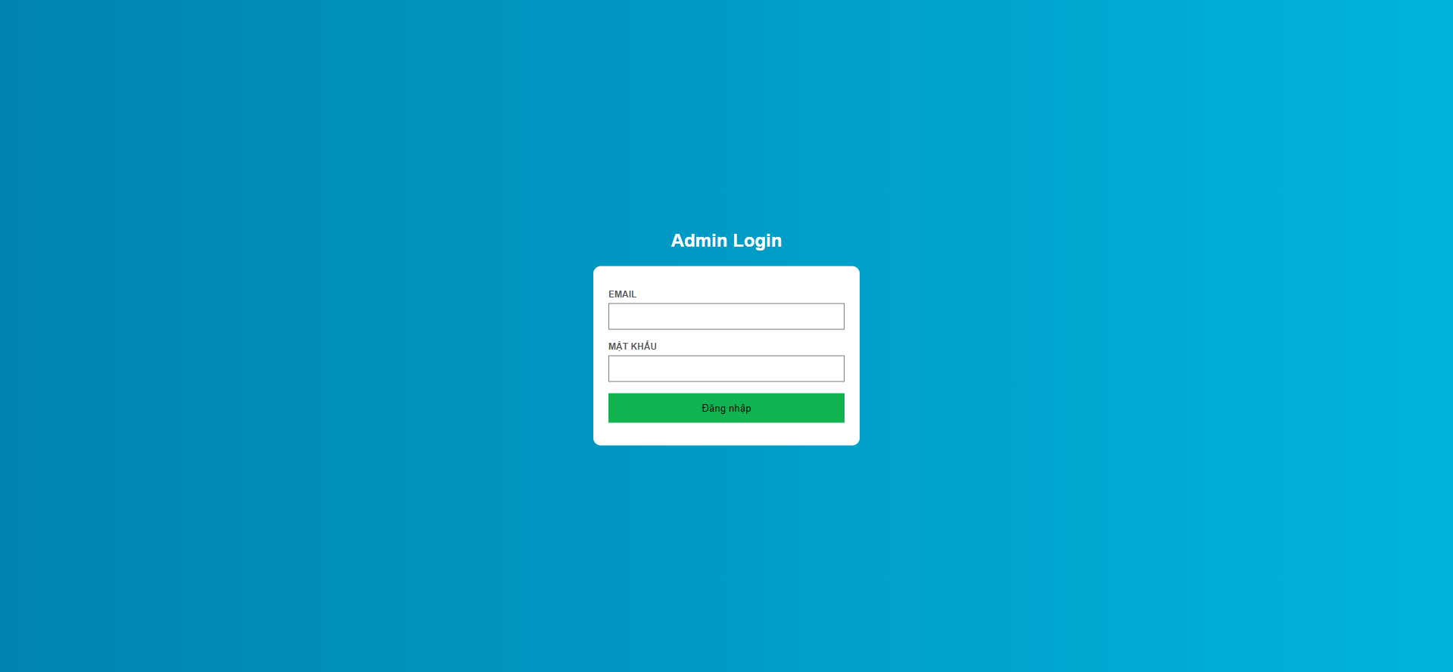

## 12. Trang tổng quan admin

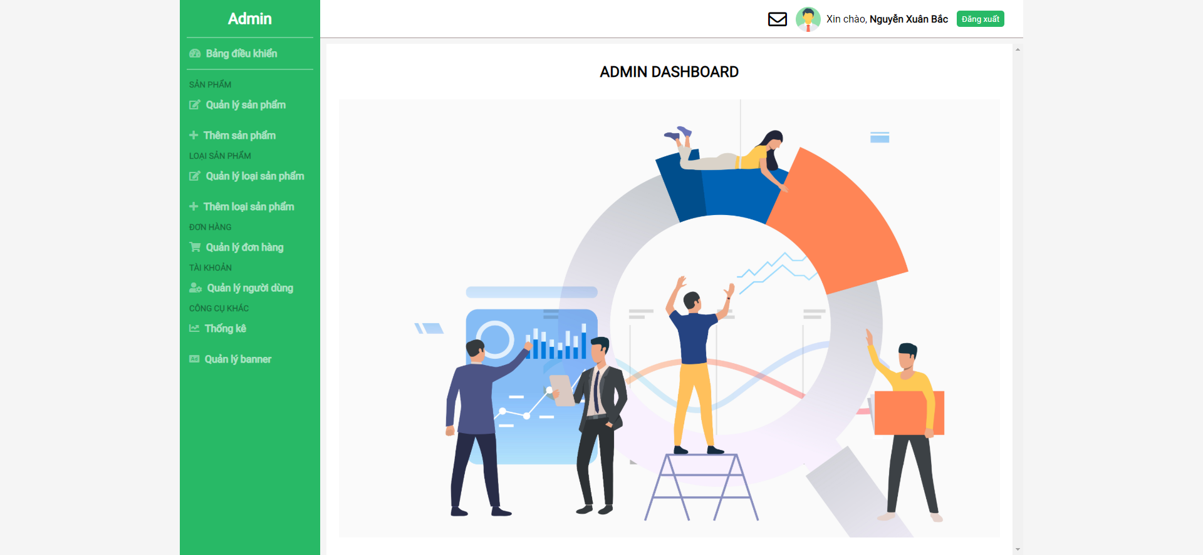

## 13. Trang quản lý sản phẩm admin

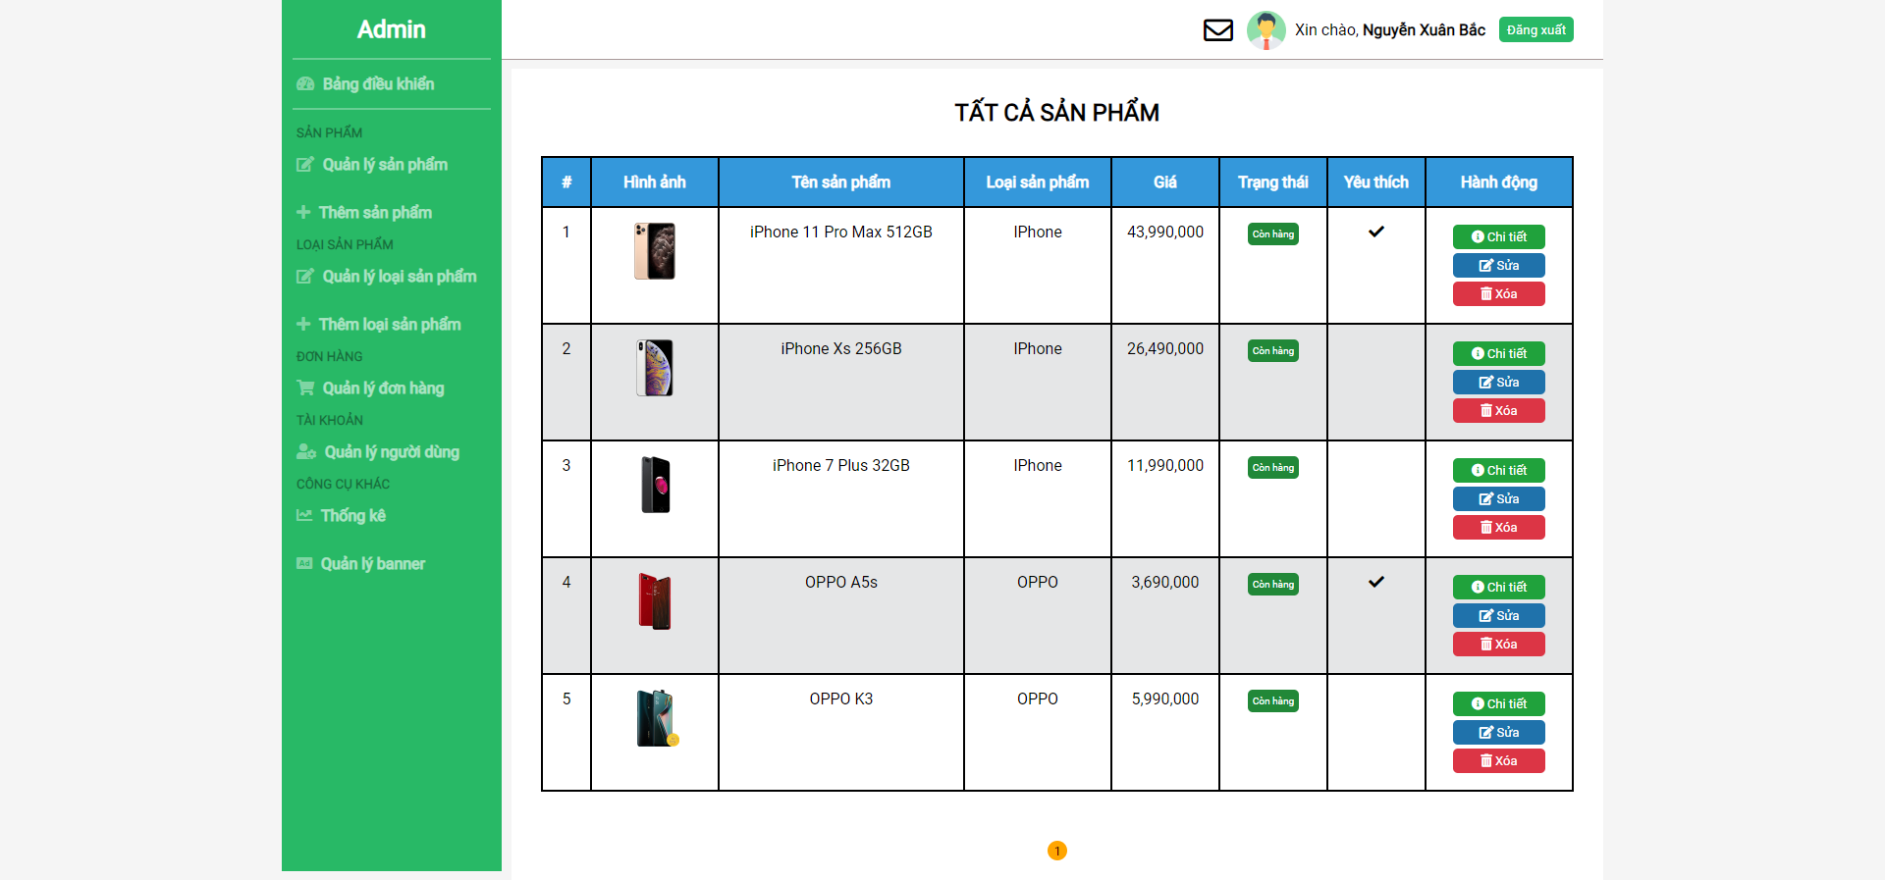

## 14. Trang chi tiết sản phẩm admin

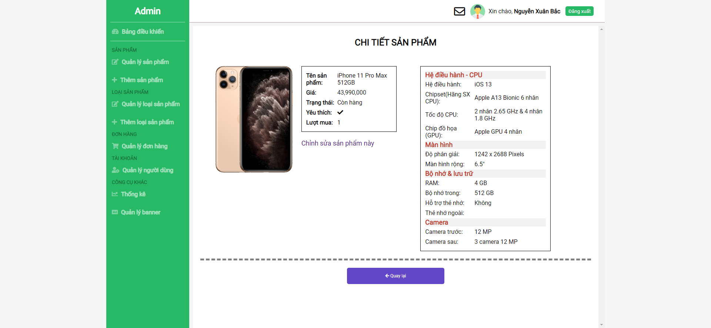

## 15. Trang thêm sản phẩm admin

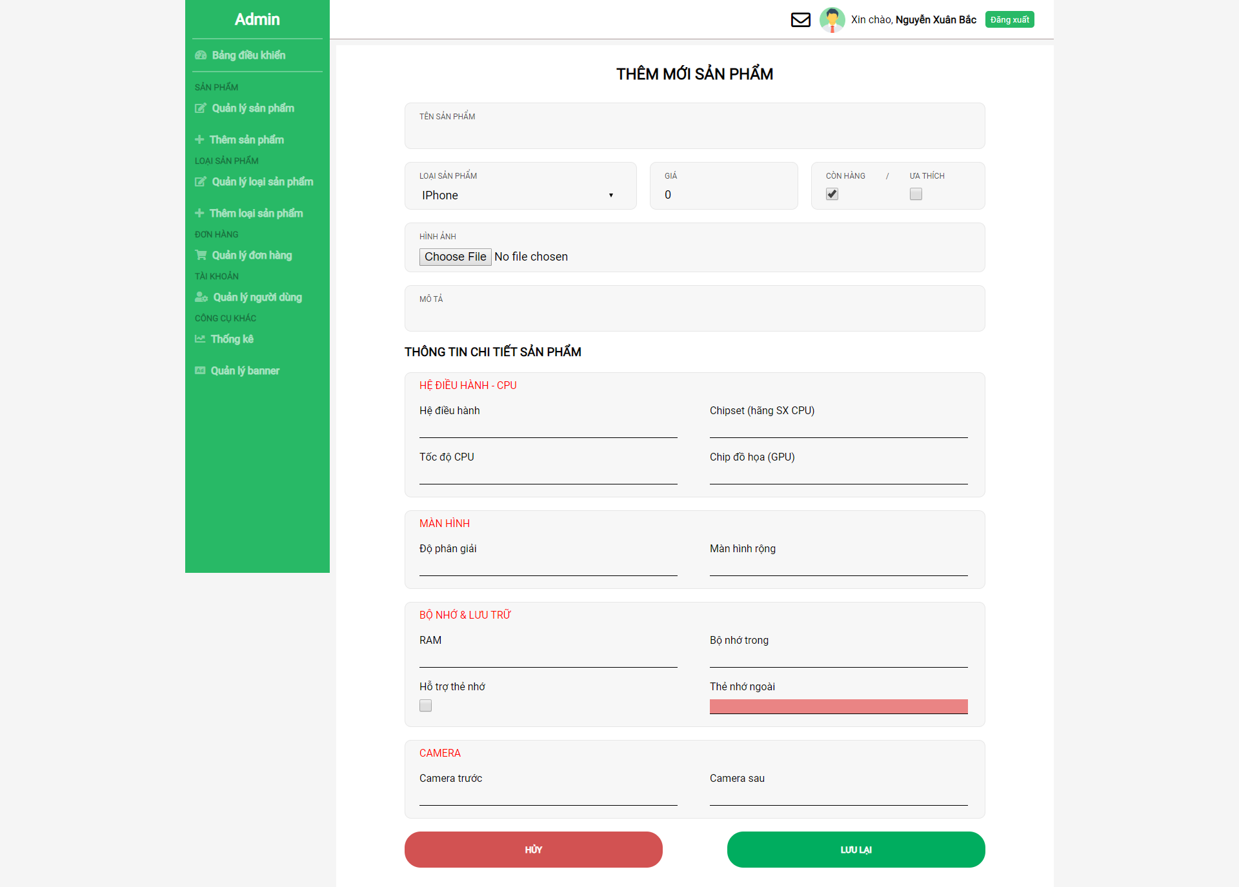

## 16. Trang sửa sản phẩm admin



## 17. Trang quản lý loại sản phẩm admin

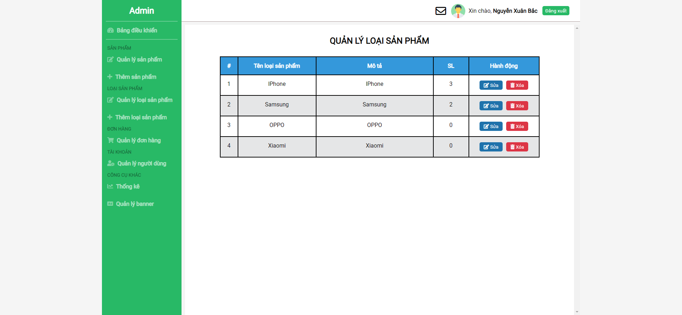

## 18. Trang thêm loại sản phẩm admin

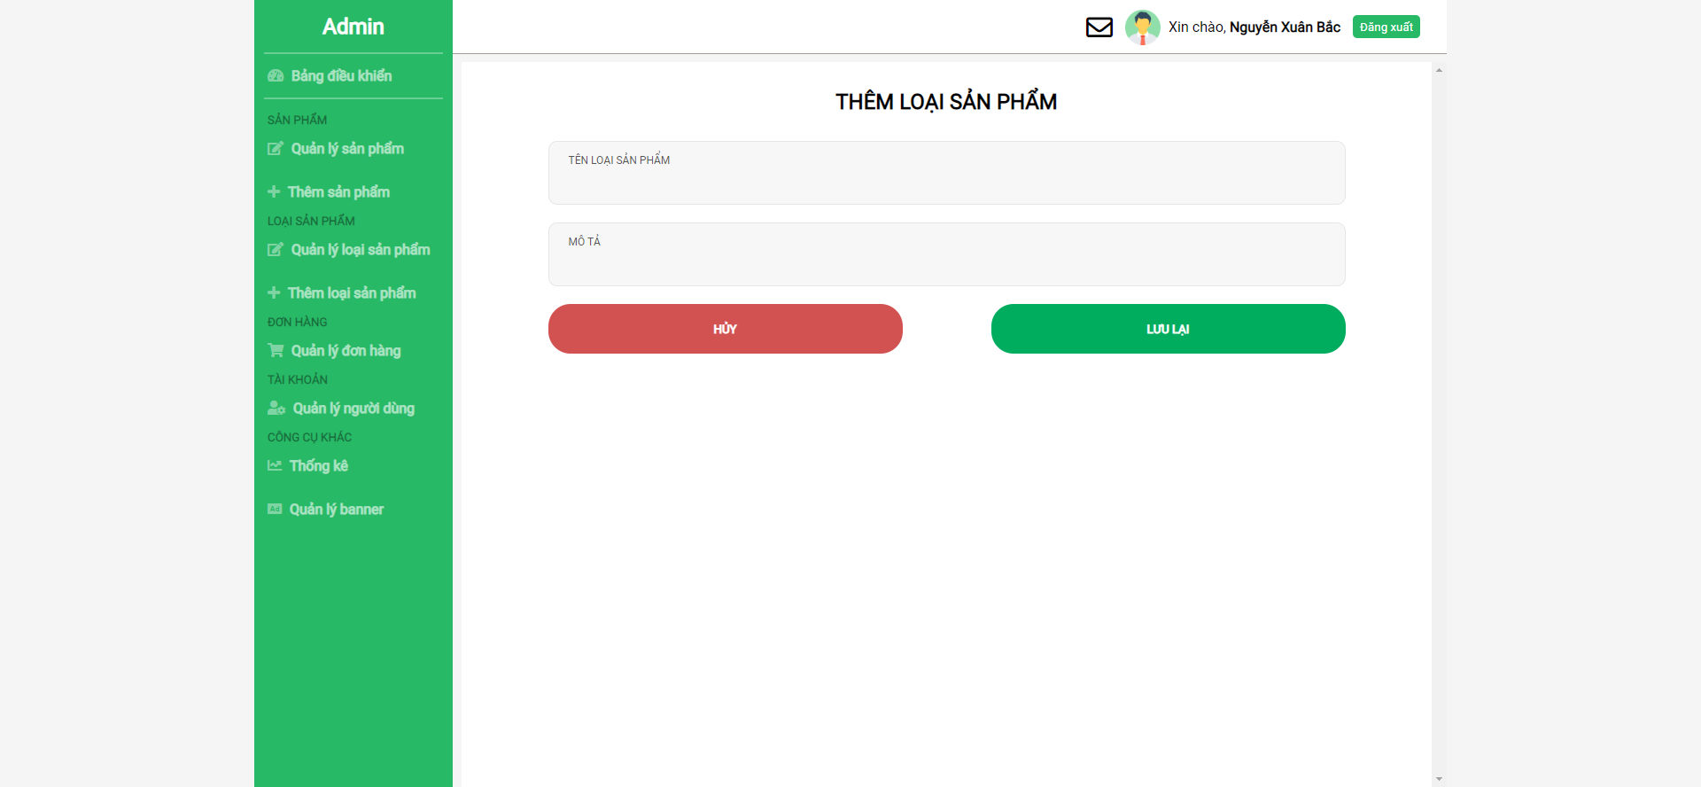

## 19. Trang sửa loại sản phẩm admin

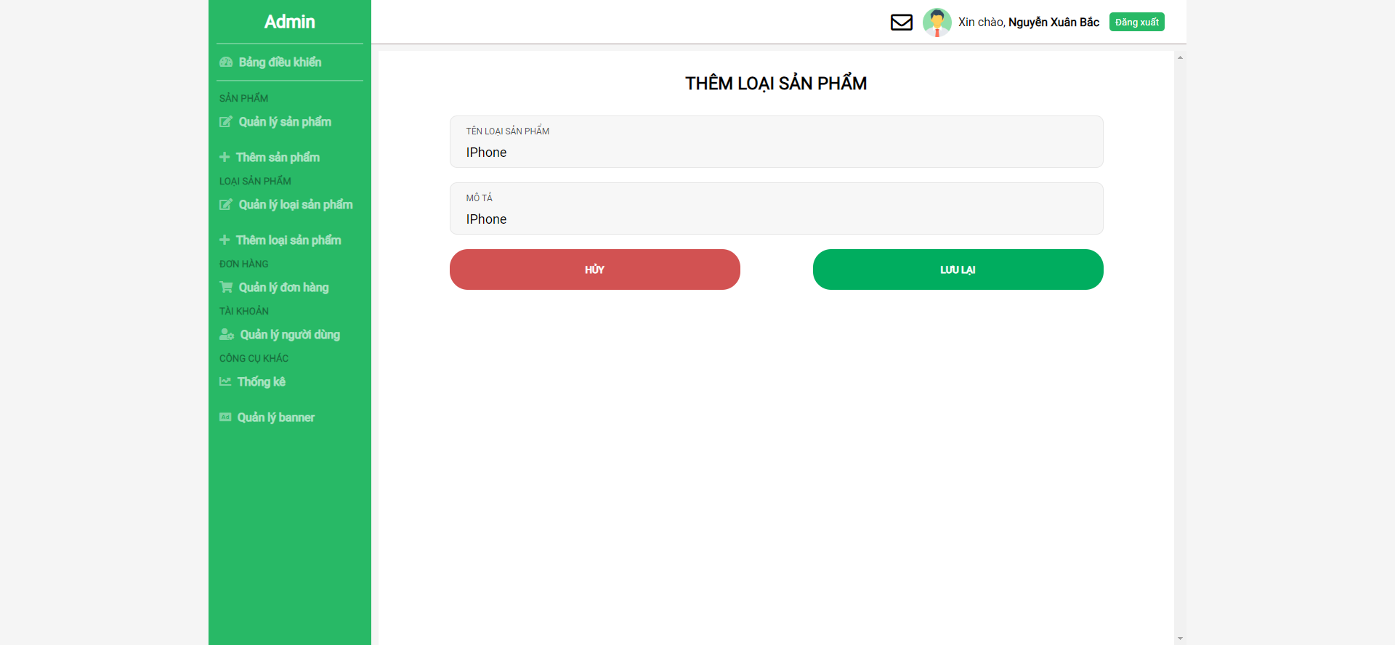

## 20. Trang quản lý đơn hàng admin

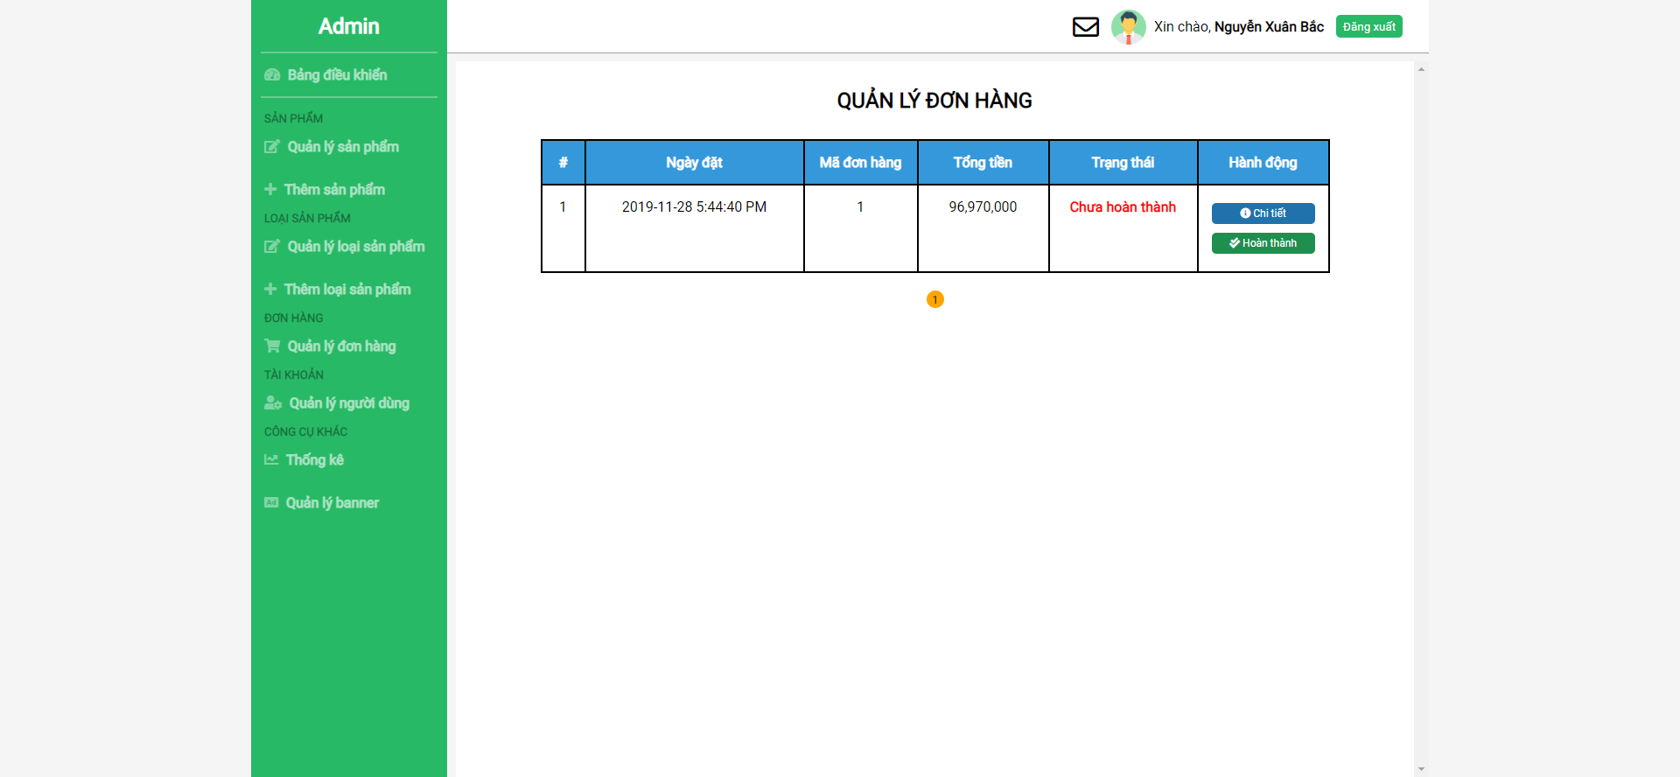

## 21. Trang chi tiết đơn hàng admin

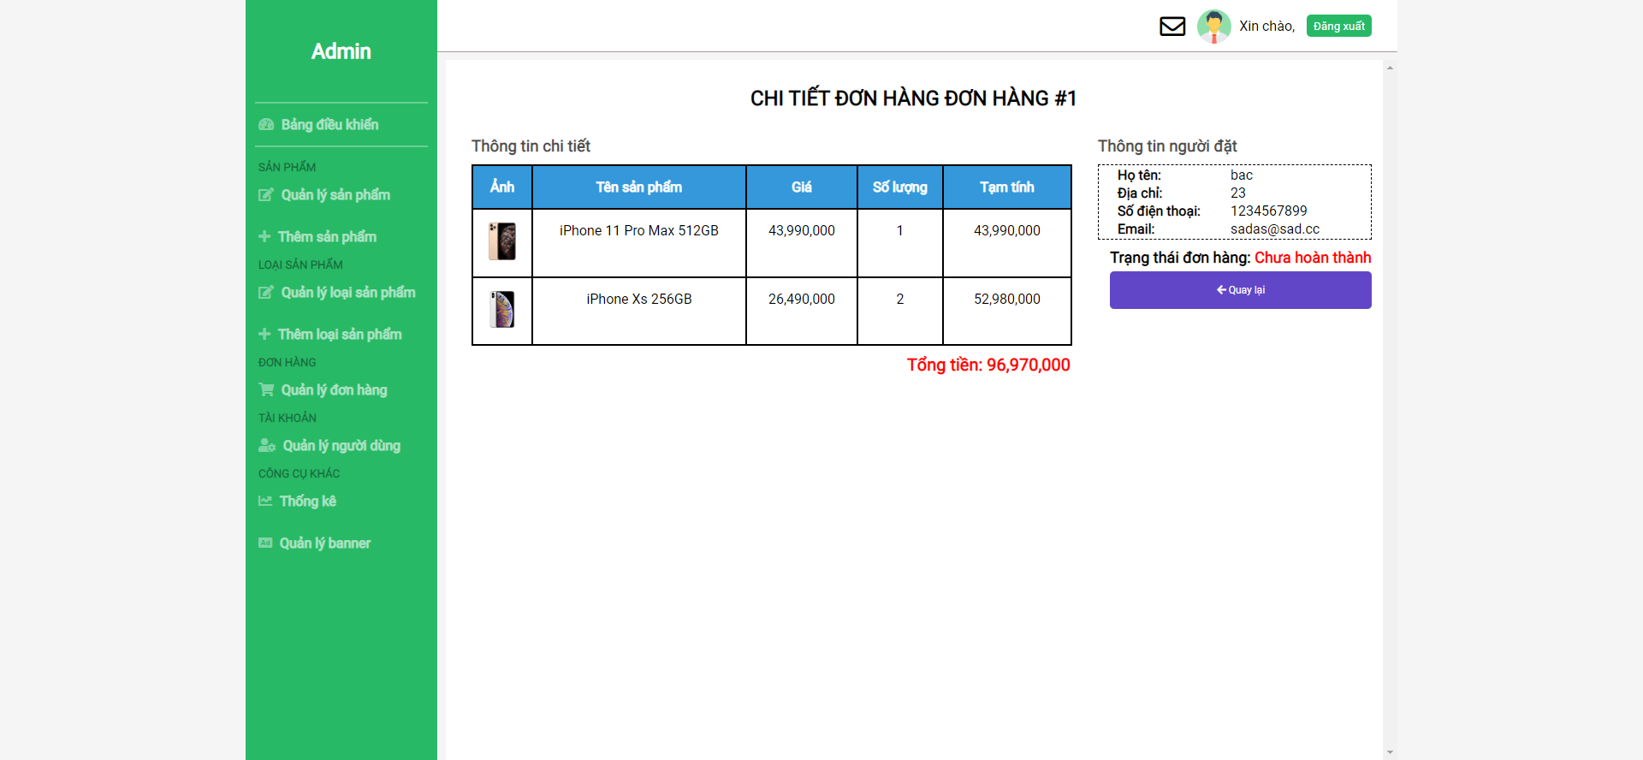

## 22. Trang quản lý người dùng admin

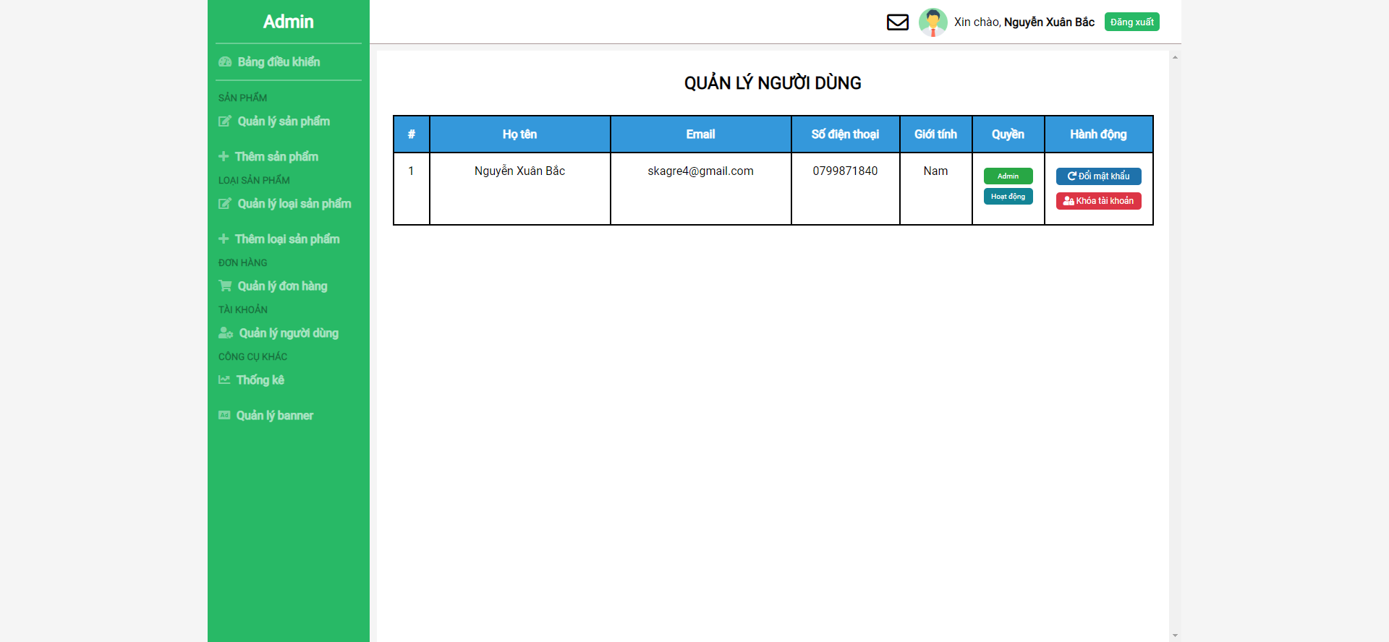

## 22. Trang thống kê admin

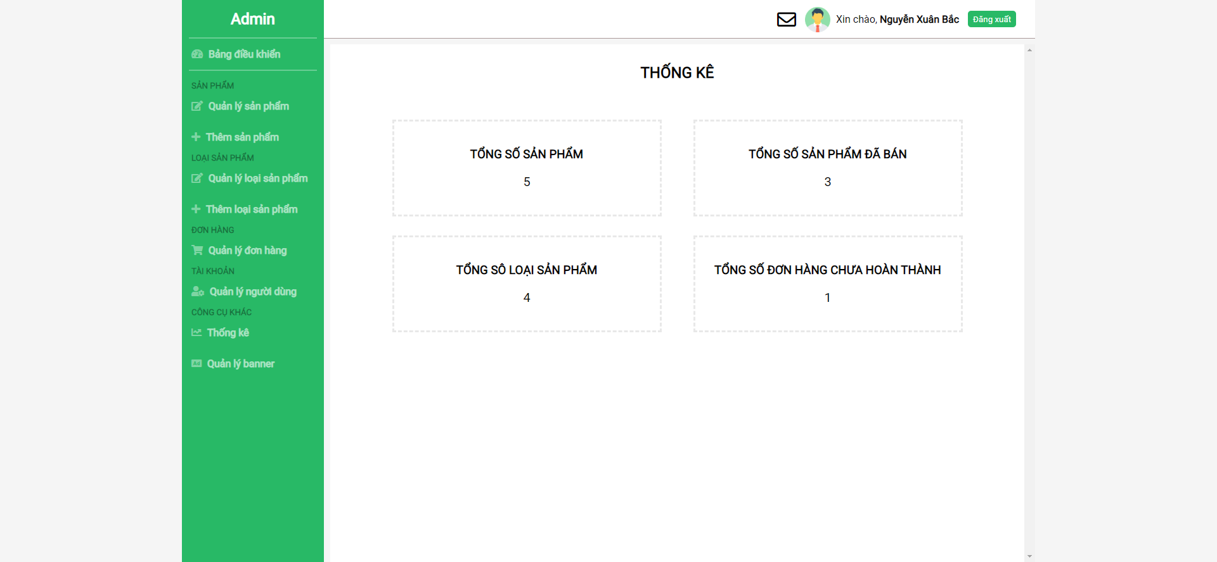

## 23. Trang quản lý banners admin

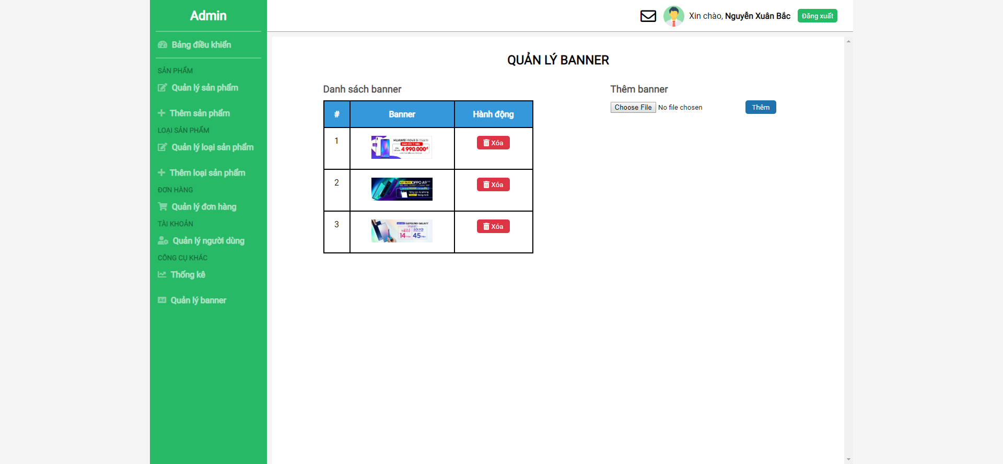

# KẾT LUẬN

Đề tài “Xây dựng Website bán điện thoại di động” cũng xuất phát từ thực tế ngày nay nhằm tạo một nền tảng cơ sở ban đầu, hỗ trợ thêm để thiết kế một Website cho công ty hoặc một Website cá nhân.

Mặc dù đã có nhiều cố gắng, từ các kiến thực đã học và tìm hiểu thêm các kiến thức mới kết hợp tra cứu các tài liệu chuyên ngành. Nhưng đề tài “Xây dựng Website bán điện thoại di động” do hạn chế về thời gian, khả năng và kinh nghiệm nên đề tài chỉ hoàn thiện ở những chức năng cơ bản và không thể tránh khỏi những thiếu sót.

# HƯỚNG NGHIÊN CỨU VÀ PHÁT TRIỂN

- Hoàn thiện và sửa các lỗi hiện có của website.

- Thêm nhiều chức năng giảm giá, ưu đãi đối với khách hàng.

- Thêm các chức năng mới để người dùng tương tác với website nhiều hơn.

- Xây dựng chức năng thanh toán tiền đặt cọc trước.

- ...

# TÀI LIỆU THAM KHẢO

[1] https://www.w3schools.com

[2] https://codepen.io

[3] http://stackoverflow.com

[4] https://github.com

[5] https://jsfiddle.net